Приобретено оборудование для школьной столовой в 2020году

Для обеспечения питания обучающихся МБОУ Кичкинской СОШ в школьной столовой в 2020году приобретено следующее оборудование:
1.Мармит электрический паровой Лира Профи для 1 и 2 блюд с подогревом-1 шт. на сумму 56973,24 руб.
2.Машина очистки корнеплодов МОК-400 РЭ - 1шт.38957.52руб.
3.Тарелки глубокие для 1первыхблюд-126шт. на сумму 14616руб.
4.Тарелки мелкие для 2блюд- 126шт. на сумму 10332,00руб.
5.Ложка столовые нержавеющие- 126шт. на сумму 3452руб.
6 Стол обеденный 6-местный - 1шт.
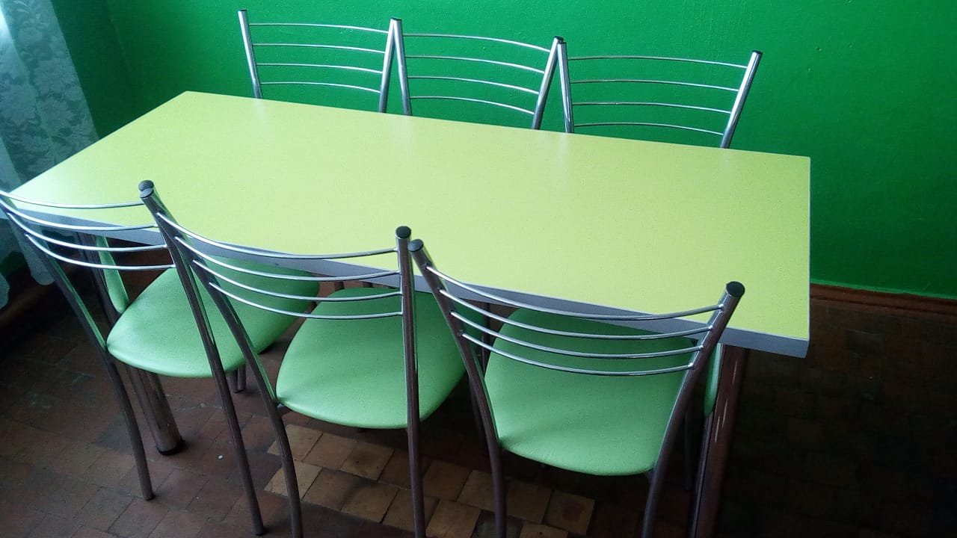

Мармит электрический Лира Профи
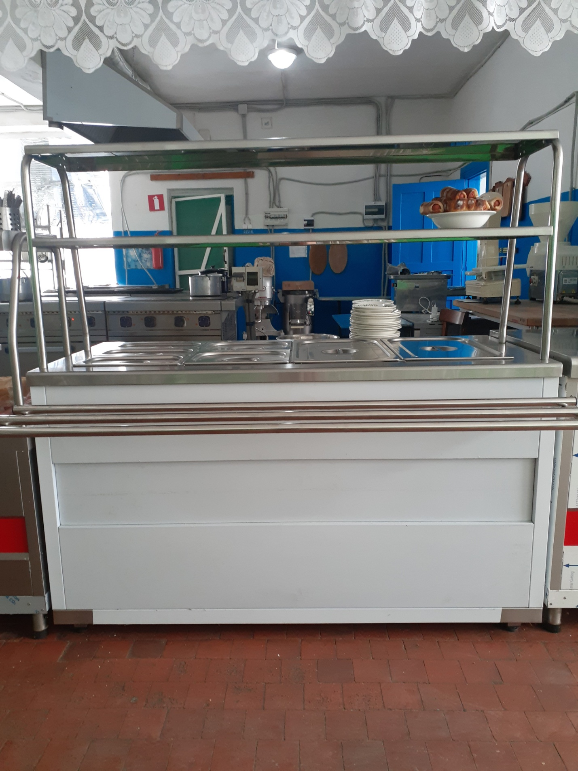

Машина для очистки корнеплодов МОК-400 РЭ
